

**MATERIA:**

Realidad Nacional y Geopolítica

**PROFESOR:**

Telmo Wilfrido

**ESTUDIANTE:**

Páez Bolaños Freddy Jaír

**TEMA:**

Definición propia del término Geopolítica

**PERÍODO ACADÉMICO:**

Noviembre 2020 – Abril 2021

**NRC:**

5117

**GEOPOLÍTICA**

Puedo definir a la Geopolítica como el término que relaciona los efectos de la geografía humana y la geografía física, mismos términos que se relacionan con la política y al mismo tiempo con las relaciones internacionales. La geopolítica también se la puede entender como una ciencia que estudia la política del exterior es decir de otros países en donde se puede realizar un análisis detallado para lograr entender, explicar y predecir el comportamiento político internacional a través de variables geográficas. Al mismo tiempo logré entender que esta ciencia estudia y analiza más a fondo acerca de los sucesos políticos y los futuros efectos de los mismos, en esta ciencia se caracteriza principalmente por nutrirse o crecer en base a otras ciencias que son también importantes, una de las destacables es la geografía ya que esta estudia acerca de los espacios geográficos de un determinado país o lugar, y en sí la geopolítica se centra en base o hace análisis acerca de un determinado lugar.

A su vez puedo definir a la geopolítica como una ciencia que ha tomado relevancia en estos últimos años y esta sirve para el desarrollo sostenible de un país, es decir al poner en práctica dicho término se puede aplicar a la mejora sostenible de un país ya que este también se centra en la mejora y el desarrollo de un país. Este punto es importante ya que fue expuesto por Pinochet quien es un gran referente sobre la geopolítica. Pues este sería uno de los efectos que tendría los sucesos políticos que sería generar cambios en los aspectos tanto político, económico como social de un país.

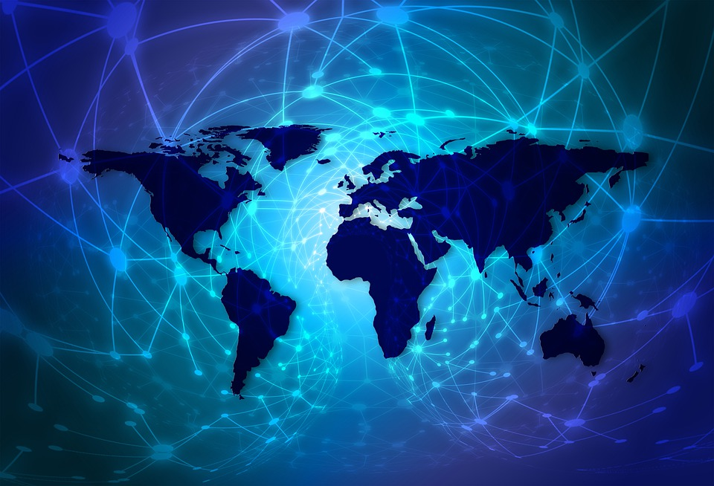

**RECOMENDACIONES:**

* Debemos tener claro el concepto sobre geopolítica si anhelamos poder entender todo lo que abarca esta ciencia, y es imprescindible recordar que es una de las ciencias que ha tomado terreno en el diario vivir y en sí ayuda a mejorar la sostenibilidad tanto de países como el de las personas que en él habitan.

**CONCLUSIÓN:**

* De acuerdo con lo anterior, podemos señalar que la Geopolítica recibe el aporte de numerosas ciencias de carácter Geográfico, histórico, social, económico, u otras, que sirven de base para su análisis. Sin embargo, cuando el estudioso se deja llevar por alguna tendencia y desvía sus apreciaciones hacia una determinada ciencia, se aparta de la Geopolítica y sus esfuerzos se encaminan hacia una Geografía Política, una Geohistoria, Socio geografía, etc., perdiéndose el objetivo inicial.

**NETGRAFÍA:**

* Luis González Tule, (2017). Recuperado de: <https://www.redalyc.org/jatsRepo/927/92754537010/html/index.html>